Необычные хобби русских писателей

Многие именитые писатели не могли представить свою жизнь без любимого хобби. У кого-то оно было вполне безобидным, у кого-то — экстравагантным. Например, Лев Толстой в 67 лет научился кататься на велосипеде и страсть как полюбил это занятие. «Культура. РФ» рассказывает о других нескучных увлечениях русских классиков.

Михаил Лермонтов и живопись

Рисование было для Михаила Лермонтова больше, чем просто обязательной учебной дисциплиной. Родственник поэта, Аким Шан-Гирей, вспоминая о его детских годах, писал, что любовь к изобразительному искусства Лермонтов питал еще в самом раннем возрасте: «…он был счастливо одарен способностями к искусствам; уже тогда рисовал акварелью довольно порядочно и лепил из крашеного воску целые картины...»

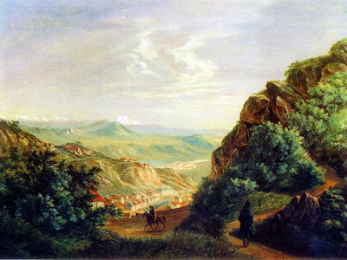 |  | 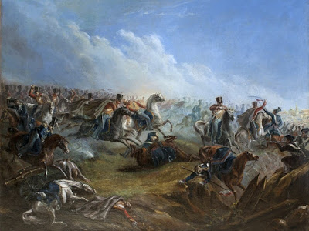
Первым наставником Лермонтова в живописи стал художник Александр Сосницкий: именно он готовил юношу к поступлению в Московский благородный университетский пансион. Позднее Лермонтов брал уроки живописи у именитого русского художника Петра Заболотского, который позднее написал два портрета самого поэта — в 1837 и 1840 году.
Лермонтов был разноплановым художником. Он рисовал пейзажи, портреты, жанровые сценки, военные сюжеты, иллюстрации к собственным произведениям и даже карикатуры. Его лучшие работы связаны с Кавказом — это картины в духе романтической живописи, написанные во время и после первой ссылки. На сегодняшний день известны 13 картин Лермонтова, выполненных маслом на холсте, картоне и дереве, более 40 акварелей и более 300 рисунков и набросков.
Николай Гоголь и рукоделие
Николай Гоголь был одной из самых загадочных фигур в русской классике. Писатель обладал не только странными привычками и фобиями, но и увлечениями. Например, Гоголь коллекционировал миниатюрные издания книг, которые мы сегодня называем «карманными». Иногда он тратил баснословные суммы на книги, которые совершенно не были ему интересны в литературном плане только потому, что они были миниатюрными. Так он хоть и был равнодушен к точным наукам, выписал себе математическую энциклопедию только из-за ее формата в шестнадцатую долю листа.
Было у писателя еще одно необычное хобби. По словам литературного критика и близкого приятеля классика Павла Анненского, Гоголь с удовольствием занимался рукоделием. Он с большой старательностью кроил себе батистовые платки и чинил шинели: умение обращаться с иглой, скорее всего, досталось ему от четырех сестер: Анны, Марии, Ольги и Елизаветы.
Увлекался писатель и кулинарией. Друзей он любил угощать самодельными варениками и галушками. Любимым напитком Гоголя было козье молоко, которое он варил по особому рецепту с добавлением рома, почему-то называя его «гоголь-моголем», хотя настоящий гоголь-моголь — это совсем другое блюдо из сахара и яиц
.
Владимир Набоков и бабочки
Юный Набоков был увлеченным и живо интересующимся окружающим миром подростком — и в том числе обожал бабочек. Любовь к этим хрупким насекомым позднее переросла в настоящие научные изыскания: Набоков проявил себя как серьезный исследователь-энтомолог и даже первым описал некоторые виды бабочек в своих научных статьях.
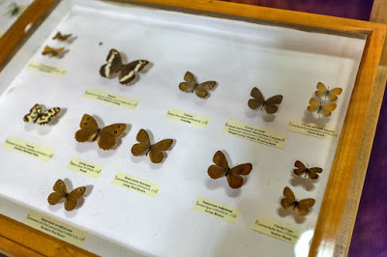 |  | 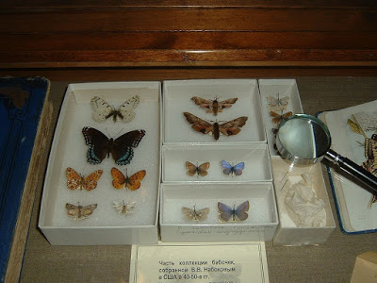
Бабочка стала символом его творчества: исследователи насчитали 570 упоминаний этого насекомого в произведениях Набокова. Писатель не раз говорил, что останься он в России, то, скорее всего, был бы скромным научным сотрудником в каком-нибудь провинциальном зоологическом музее.
Набоков изучал бабочек везде, где бы он ни жил: в Петербурге, затем в Крыму, потом во Франции и в Америке. В итоге для постоянного места жительства Набоков выбрал Швейцарию. На вопрос, почему именно там он решил осесть, Набоков неизменно отвечал, что главной причиной были бабочки. За почти 70 лет жизни писателя в эмиграции он собрал несколько внушительных коллекций, но до наших дней сохранились только бабочки американского и швейцарского периода.
Любил писатель и бокс. Подростком Набоков занимался с персональным тренером, лупил по пневмогруше и имел раздражавшую его одноклассников привычку бить на английский манер «наружными костяшками кулака, а не нижней его стороной». В бедные эмигрантские годы бокс позволил Набокову не остаться без крова над головой: он давал не только уроки тенниса и французского языка, но и бокса. Более того, познания в боксе помогли Набокову натуралистично прописать сцену драки в романе «Подвиг»:
«Дарвин и Мартын, мгновенно сжав кулаки, подняли согнутые в локтях руки (правая заслоняет живот, левая ходит поршнем) и принялись упруго и живо переступать на напряженных ногах, словно подтанцовывая. <…> …но когда кулак Дарвина вдруг вылетел и Мартына треснул по челюсти, все изменилось: пропал страх, стало на душе хорошо, светло, а звон в голове от встряски пел о Соне — настоящей виновнице поединка».
Александр Куприн и авиация
Автор «Гранатового браслета» и «Поединка» имел экзотическое увлечение — по современным меркам он был настоящим экстрималом. Александра Куприна привлекала романтика авиации. Будучи мужчиной с могучей комплекцией, он поднимался в небо на воздушном шаре и аэропланах и спускался на морское дно в водолазном костюме.
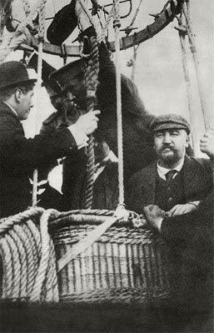 | 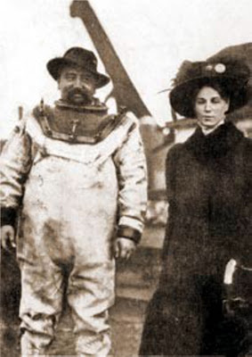 | 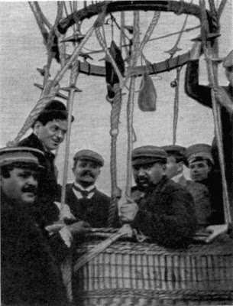
Увлечение Александра Куприна началось в 1909 году после того, как он побывал на петербургском аэродроме и посмотрел один из первых публичных полетов. Хоть полет и закончился неприятным инцидентом (аэроплан разбился — благо, в катастрофе никто не погиб) — в Куприне поселилась идея самому подняться в воздух. Этой идеей он заразил и своего друга, известного борца Ивана Заикина.
В 1910 году они осуществили общую мечту в Одессе с помощью «Фармана», популярного тогда самолета французского производства. Пилот и пассажир сидели в открытой кабине «летающей этажерки»: впереди — авиатор - Заикин, сзади него — Куприн. Полет окончился аварией — за свою мечту энтузиасты чуть не расплатились собственными жизнями. Впечатлений было столько, что их хватило на целый очерк «Мой полет». Позже Куприн написал еще много рассказов, посвященных зарождению авиации и отважным летчикам: «Люди-птицы», «Волшебный полет», «Сны», «Сергей Уточкин», «Сашка и Яшка», «Потерянное сердце».
Когда в 1910 году на аэродроме в Гатчине открылся авиационный отдел воздухоплавательной школы, Куприн начал часто приходить на летное поле. Он подружился с летчиками Прокофьевыми, с летчиком Коноваловым — они нередко поднимали его в воздух, а он, в свою очередь, посвящал им рассказы. Куприн навсегда сохранил восторженное отношение к «людям воздуха», а ощущение полета ставил выше «чудес самой чудесной из сказок».
Источник: https://www.culture.ru/materials/223370/neobychnye-khobbi-russkikh-pisatelei

